**Pozvánka**

**na zasedání zastupitelstva obce Neveklovice**

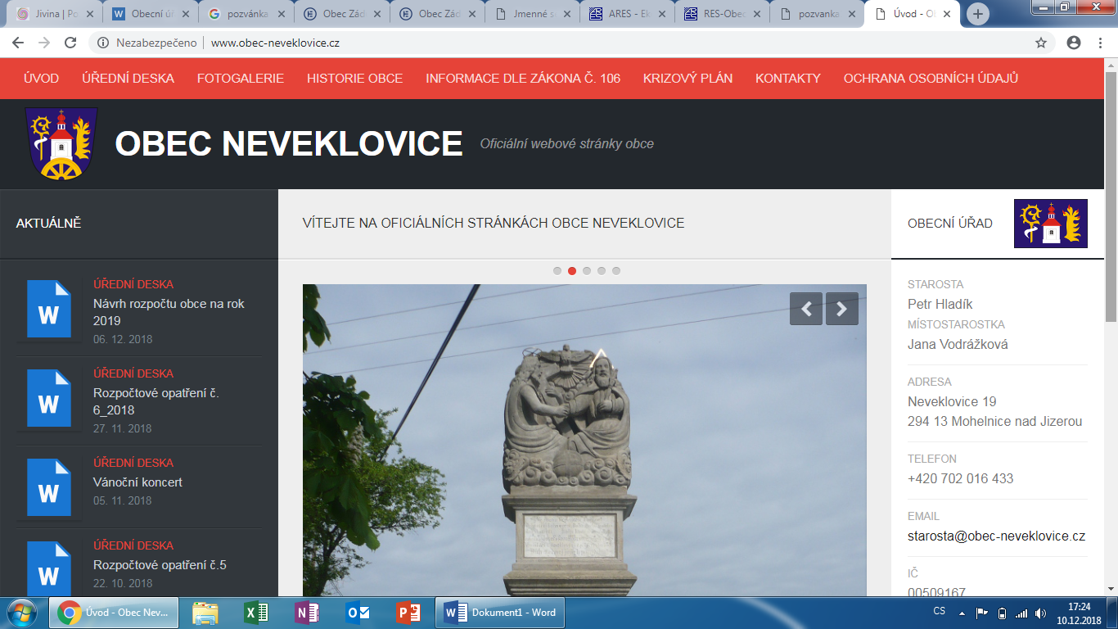

*Dovoluji si pozvat zastupitele a občany na zasedání obce Neveklovice na volební období 2022-2026, které se koná:*

***v budově obecního úřadu v Neveklovicích, č.p. 19***

***v pátek dne 7.2.2025 od 15:00 hodin***

*Pro toto jednání zastupitelstva navrhuji tento program:*

**Program:** 1. Zahájení

2. Volba ověřovatelů zápisu

3. RO č. 9,10/2024

4. Smlouva o umístění a provozování kontejnerů pro sběr oděvů a textilu

5. Plán činností na lesním majetku obce Neveklovice pro rok 2025

6. Masopust 2025 – dne 15.2.2025

7. Diskuze, různé

8. Závěr

*V Neveklovicích dne 31.1.2025* …………………………………………

*Jan Růta – starosta obce*

*Vyvěšeno:31.1.2025*

*Sejmuto: 7.2.2025*